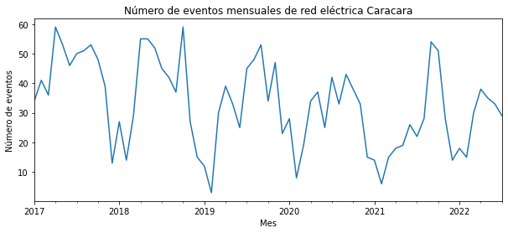

Los eventos disminuyen alrededor de los meses de enero de cada año, lo cual coincide con los periodos de verano o de disminución de lluvias en Colombia.

